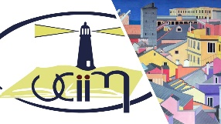
SALUTI DI SETTEMBRE 2022

BUONGIORNO E BUONA RIPRESA PER IL NUOVO ANNO SCOLASTICO!

INVIO IL PROGRAMMA DEL CORSO DI EDUCAZIONE MUSICALE ON LINE ALLEGATO, LE ISCRIZIONI TERMINANO IL 18 OTTOBRE. IL CORSO È PUBBLICATO SU SOFIA.

E' SEMPRE ATTIVO IL CORSO IN PREPARAZIONE AL CONCORSO PER GLI IDR E LA PIATTAFORMA DEDICATA, NELLA QUALE SONO PUBBLICATI TUTTI I MATERIALI E LE REGISTRAZIONI DEGLI INCONTRI TENUTI IN QUESTI DUE ANNI, IN ATTESA DEL NUOVO GOVERNO.

SE TUTTO PROCEDE, A OTTOBRE COMINCIAMO A RIPRENDERE LE ATTIVITA' IN PRESENZA.
TUTTE LE NOSTRE INIZIATIVE SONO SCARICABILI DAL SITO LIGURE www.uciimliguria.it

CORDIALI SALUTI
PROF.SSA ROSSELLA VERRI
PRESIDENTE UCIIM GENOVA E CONSIGLIERE NAZIONALE
SITO: www.uciimliguria.it

